PROYECTO ALELOPATIAS
INSTITUCION EDUCATIVA SERAFIN LUENGAS C.
MONIQUIRA-BOYACA
2012
OMAR GAMBOA RABA
DOCENTE COORDINADOR

ALELOPATIAS

Los organismosvegetales están expuestos a factores tantobióticos como abióticos, con los que han evolucionado. Esto provocó el desarrollo en los vegetales de numerosas rutas debiosíntesisa través de las cuales sintetizan y acumulan en sus órganos una gran variedad de metabolitos secundarios. Se sabe que estos metabolitos desempeñan un papel vital en las interacciones entre organismos en los ecosistemas. Entre estos encontramos compuestos producidos por plantas que provocan diversos efectos sobre otros organismos. A estas sustancias se les conoce como aleloquímicos y el fenómeno se designa aleloquimia, o alelopatía cuando se establece entre individuos vegetales.
Numerosos bioensayos muestran que extractos olixiviados de hojas, corteza, hojarasca y semillas de varias especies de eucalipto contienen alelo químicos capaces de afectar negativamente a varias especies de plantas. Todas las especies de eucalipto probadas tienen sustancias que inhiben, en diferentes grados, el crecimiento y la germinación de muchas, pero no todas, las plantas expuestas in-vitro o en invernadero a los extractos o lixiviados. Los cultivos anuales plantados con gradientes de distancia a eucaliptos sugieren que la alelopatía ocurre en condiciones de campo, las plantas cercanas a eucaliptos rinden menos y son de talla menor que las plantas lejanas a estos árboles, debido a que los compuestos alelopáticos caen y compactan la tierra y las raíces no pueden traspasar la tierra para crecer.
Losmonoterpenos que son los principales componentes de los aceites esenciales de los vegetales y son los terpenoides inhibidores de crecimiento más abundantes que han sido identificados en las plantas superiores. Son conocidos por su potencial alelopático contra malezas y plantas de cultivo. Entre los más frecuentes con actividad alelopática se pueden citar el alcanfor, a y b pineno, 1,8-cineol, y dipenteno. Dentro de las plantas que los producen podemos citar los géneros salvia spp, Amaranthus,Eucalyptus, Artemisia.

1 Generalidades.
En las comunidades bióticas, muchas especies se regulan unas a otras por medio de la producción y liberación de repelentes, atrayentes, estimulantes e inhibidores químicos. La alelopatía se ocupa de las interacciones químicas planta - planta (alelopatias) y planta - organismo (aleloquimias), ya sean estas perjudiciales o benéficas.
La alelopatía es pues, el fenómeno que implica la inhibición directa de una especie por otra ya sea vegetal o animal, usando sustancias tóxicas o disuasivas. La agricultura biológica hace buen uso de todo esto para proteger los cultivos del ataque de algunos insectos-plagas mediante la intercalación de plantas aromáticas dentro del cultivo. Por ejemplo al intercalar ruda en los cultivos de papa.
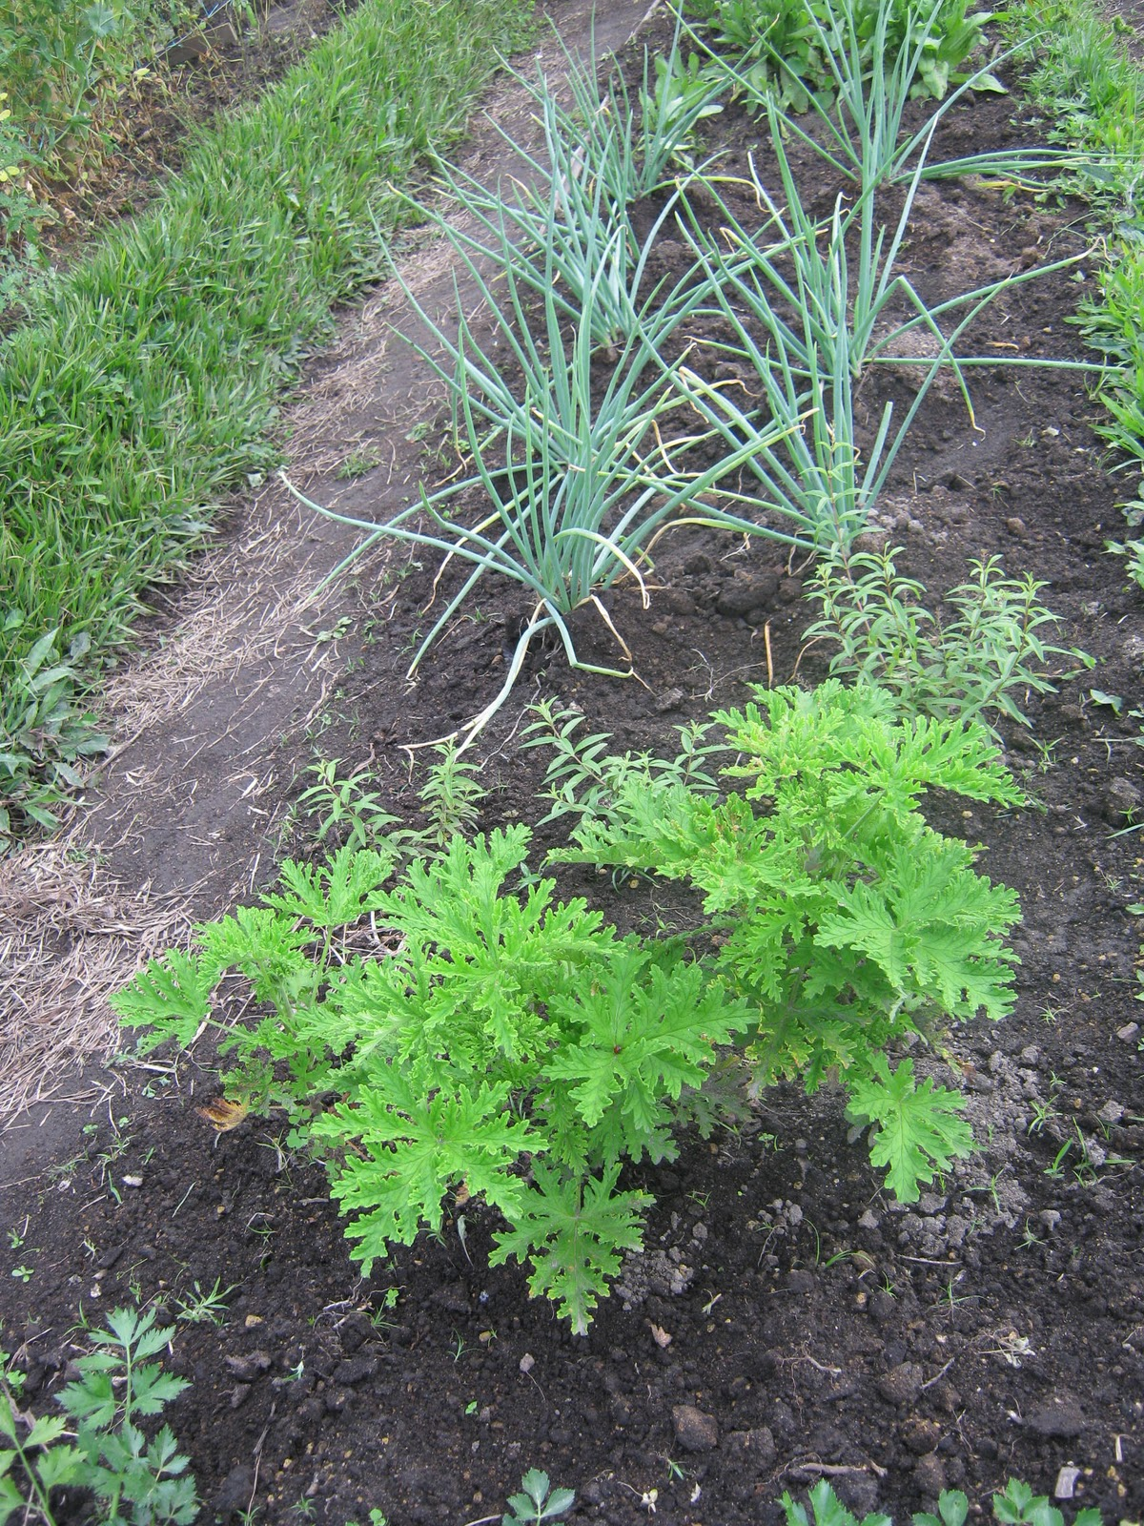
Estas relaciones se hacen especialmente importantes a medida que las plantas adultas sintetizan esencias y aromas característicos. El frijol verdey lafresa, por ejemplo, prosperan más cuando son cultivados juntos, que cuando se cultivan separadamente. La lechuga sembrada con espinaca se hace más jugosa cuando se siembra en una proporción de 4 a 1.
Algunas plantas segregan unas sustancias tóxicas que no permiten ser cultivadas en asociación, un ejemplo de éstas es el ajenjo cuyas raíces son tóxicas; sin embargo estas mismas sustancias controlan pulgas y babosa cuando se utilizan en forma de té; también alejan los escarabajos y gorgojos de los granos almacenados. El hinojo, eleneldo y el anís rechazan insectos del suelo.
Como los anteriores ejemplos, existen un sinnúmero de plantas de gran valor por sus propiedades alelopáticas. A continuación ampliaremos algunos aspectos de importancia para todos aquellos que tienen que ver con el sector agropecuario.
El efecto alelopático de una planta sobre otro organismo no es total para bien o para mal, sino que está regido por manifestaciones de mayor o menor grado según sean las características de los organismos involucrados. Sin embargo, el potencial de productos naturales que pueden ser usados por sus propiedades biológicas particulares como herbicidas, plaguicidas, antibióticos, inhibidores o estimulantes de crecimiento, etc., es prácticamente inagotable.
El estudio de las interacciones químicas entre las principales especies de un agro ecosistema y del impacto de los alelos químicos en la dinámica y en la producción de los mismos, debe conducir hacia metas ecológicas y hacia la búsqueda de mayor información que permitan aprovechar dicho potencial.
Estos productos naturales tiene múltiples efectos como se señaló en la definición, efectos que van desde la inhibición o estimulación de los procesos de crecimiento de las plantas vecinas, hasta la inhibición de la germinación de semillas, o bien evitan la acción de insectos y animales comedores de hojas, así como los efectos dañinos debacterias, hongos y virus. Así, los productos naturales conforman una parte muy importante de los sistemas de defensa de las plantas con la ventaja de ser biodegradables.
Numerosas investigaciones científicas han demostrado que los productos cultivados con el sistema orgánico, tienen más materia seca y por lo tanto más valor nutritivo por kilogramo de peso. Por ejemplo, unacoliflor pequeña tiene menos agua y posee mayor valor nutritivo y mayor capacidad de conservación que una grande de cultivación química que contiene más agua.
Los alimentos cultivados con productos químicos, además de disminuir la calidad de los productos para el consumidor, resultan también dañinos en su estructura biológica, molecular y química, pues algunos minerales aumentan mientras que los más indispensables disminuyen, creándose un desequilibrio.

2. Tipos de control alelopático.

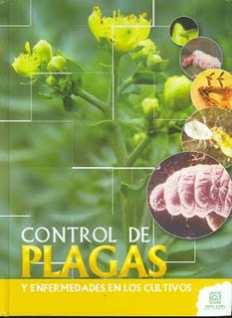
Elcontrol orgánico con plantas se ha utilizado desde hace mucho tiempo y su funcionamiento se basa en repeler y atraerinsectos, gusanos y agentes vectores de enfermedades. Las plantas que se usan para estos fines son lashortalizas , las hierbas aromáticas, plantas medicinales y las mal llamadas “malezas”.
Asociación de cultivos por principios alelopáticos Los tipos de control que frecuentemente se usan en alelopatía, se hacen con plantas acompañantes, con plantas repelentes o con cultivos trampa
2.1Plantas Acompañantes
El término Plantas Acompañantes se refiere al uso de plantas por medio de las cuales los cultivos se encuentran en combinación exitosa con otras plantas, para proporcionarles un beneficio mutuo, incluyendo el hecho de proporcionar una esencia aromática a la atmósfera cuando están sembradas entre los vegetales y en menor proporción cuando están en los bordes o al final de los surcos.
Por ejemplo, la ortiga sembrada cerca de cualquier planta aromática le aumenta la pungencia y el aroma; específicamente, al lado de la yerbabuena, le incrementa el doble la cantidad de aceite esencial; la achilea, milenrama o colchón de pobre también incrementa la calidad aromática de todas las hierbas que crecen junto a ellas.
Otra forma en que las hierbas pueden ayudar a contribuir y a mantener buenos huertos es, controlando orgánica y biológicamente tanto enfermedades como insectos plaga ya que la prevención es más eficaz que la cura.
No solamente plantas individuales, sino todo el cultivo puede llegar a enfermar a través de prácticas demonocultivo, pues la naturaleza por sí misma nunca produce una sola clase de plantas en un área, por esto, este tipo de práctica no es recomendable.
Usualmente, la mayor variación es mejor si en general se desarrolla un paisaje de jardín, en donde si todas crecen juntas se proporcionan un mutuo beneficio. Las razones de estos beneficios mutuos son la exudación de raíces, hojas y flores o residuos de plantas, cuyas emanaciones son absorbidas de una planta a otra por conexiones que mediante equilibrio natural se establecen, pero que el hombre sin querer ha perturbado.
2.2 Plantas Repelentes
Las Plantas repelentes son plantas de aroma fuerte para mantener alejados los insectos de los cultivos. Este tipo de plantas protegen los cultivos hasta 10 metros de distancia, algunas repelen un insecto específico y otras varias plagas. Generalmente, las plantas repelentes se siembran bordeando los extremos de cada surco del cultivo o alrededor del cultivo para ejercer una barrera protectora. Desde tiempos remotos gran variedad de hierbas aromáticas se han plantado en los bordes o en pequeñas áreas de los cultivos de vegetales, conociéndose los beneficios que brindan a la mayoría de las plantas.
La única excepción a la regla es el hinojo, el cual genera efectos adversos en muchas plantas. Todas las plantas aromáticas ejercen una influencia sobre sus plantas vecinas. Es importante notar que en su mayoría, las plantas acompañantes además de crear un beneficio mutuo, también ejercen una acción repelente.
2.3Plantas Trampa
Artículo principal: Cultivo trampa.
El último tipo de control alelopático es el empleo de cultivos trampa, en donde algunos agricultores acostumbran usar plantas que son altamente atractivas para los insectos y los desvían de los cultivos principales hacia ella. Estas plantas pueden ser sembradas alrededor de los surcos o entre ellos de modo que las plagas que allí se junten puedan ser atrapadas y eliminadas fácilmente. Los cultivos trampa pueden servir como lugares de reproducción paraparásitos y depredadores de las plagas. A continuación presentaremos algunos asocios que presentan beneficios de tipo alelopático en una o en las dos especies que se acompañan o especies que pueden servir como trampas para algunas plagas.
3. Modo de empleo de las plantas.
El agro ecosistema permite encontrar una gran variedad de plantas aromáticas, medicinales, hortalizas, leguminosas y hasta malezas, que por los metabolitos secundarios que poseen, presentan características que les permiten atraer o rechazar insectos, favorecer o desfavorecer condiciones de desarrollo de otras plantas o cultivos, prevenir plagas y enfermedades, entre otras. Estas interacciones nos permiten seleccionar las plantas medicinales aromáticas adecuadas a un propósito específico de control en nuestro cultivo principal, o para controlar parásitos o plagas en animales domésticos.
Es importante referenciar y recordar que generalmente estos preparados líquidos se dejan reposar de un día para otro y suelen dejarse al sereno y ser revueltos en sentido de las manecillas del reloj, para dinamizar y potenciar el líquido.
A continuación se explica cada uno de los procedimientos para obtener las sustancias esenciales (aquellas que contienen el principio activo), que se busca actúen para obtener algún beneficio particular y se presentarán además algunos usos orgánicos de plantas y el principio activo que contiene cada una de ellas.
3.1 Baño de semillas
Se emplea para prevenir el ataque de hongos, plagas y para estimular la germinación. Se pone unas gotas de extracto de hierbas en un litro de agua y se mezcla bien. Después de 24 horas se ponen las semillas en la solución, durante 15 minutos; dejar secar al aire y sembrar. Por ejemplo el extracto de flores devaleriana, se emplea como desinfectante de semillas deapio, tomate, cebolla,puerros, papa y varias plantas medicinales.
3.2 Infusión
Se pone a hervir agua y se adiciona, remojando las hierbas frescas; tapar por unos minutos y colar. Suele emplearse cuando los principios activos que desean obtenerse son muy volátiles o se degradan fácilmente con el calor; con este procedimiento suelen obtenerse principios activos en bajas concentraciones.

3.3 Té
Es una preparación similar a la infusión, con la diferencia de que ésta trabaja con hojas y partes frescas de la planta; de esta forma, los principios activos son los directamente provenientes de los aceites esenciales de las plantas; su concentración será un poco superior a las infusiones.
3.4 Hidrolato Las hierbas frescas o secas se introducen en un recipiente resistente al fuego; se añade agua, generalmente que las cubra si son frescas o si son secas en proporción de 3 litros por kilo de producto seco; se ponen al fuego y se dejan hervir hasta que el agua cambie a colores más oscuros; luego se cuela, se deja enfriar y se aplica, generalmente diluido; básicamente es un extracto acuoso al calor; es el método por el cual se concentran más y mejor. los principios activos de las plantas, especialmente las partes verdes y tallos.
3.5 Purín
En un recipiente lleno de agua pura, se colocan las partes verdes de la planta y se tapa perfectamente. La mezcla se remueve diariamente hasta que el purín no haga más espuma, se cuela y se diluye para utilizarlo solamente en la zona de las raíces; como procedimiento, suele ser empleado para extraer principios activos de los tallos de las plantas.
3.6 Decocción
Poner a remojar las hierbas por 24 horas, cocinarlas durante 20 minutos a fuego lento, enfriar y colar; se dice que este método es un purín hidrolatado, puesto que su forma de construcción contiene estos dos métodos; suele ser empleado cuando se trabajan principios activos contenidos en plantas muy leñosas o en troncos fuertes; su concentración de sustancias es mejor que la de un purín, pero es más baja que la que se obtiene a partir de hidratos.
3.7 Macerado
Las hierbas frescas o secas se maceran o machacan en agua pura y se dejan por 24 horas, luego se cuela y se agrega más agua, según la proporción de dilución; suele emplearse con frecuencia, cuando los principios activos se encuentran en las zonas radiculares de las plantas o en bulbos de las mismas, como por ejemplo el ajo, la cebolla o el jengibre.
3.8 Extracto de flores
Las flores se desmenuzan y humedecen. Se exprime bien el extracto y se guarda bien tapado en un lugar fresco; es bastante raro, como método de extracción de principios activos, pero es la mejor forma de trabajar con flores, en donde generalmente se concentran los mejores y más eficientes principios.

PLAN DE ACTIVIDADES PROYECTO DE ALELOPATIAS
2012

"Innovar es encontrar nuevos o mejorados usos a los recursos de que ya disponemos"

- Documentación, manejo de alelopatías por parte de los docentes.
- Socialización a estudiantes acerca de las alelopatías, en clases de proyectos, estas las debe dirigir los docentes de cada sede.
- Investigación de los estudiantes sobre el manejo de alelopatías y recopilación de experiencias en la comunidad o con padres de familia, vecinos y agricultores de la región.
- Preparación del terreno para llevar a cabo la huerta escolar y aplicar las experiencias recopiladas y el uso de alelopatías.
- Temáticas que se pueden desarrollar mediante el cultivo de las hortalizas.
  - Importancia de la horticultura.
  - Estructura y clasificación de los suelos.
  - Preparación del terreno.
  - Selección y desinfección de semillas.
  - Tipos de siembra.
  - Germinación.
  - Reproducción.
  - El trasplante.
  - Sistema de riego.
  - Labores de cultivo.
  - Elaboración de fertilizantes orgánicos.
  - Fertilizantes inorgánicos.
  - Importancia de la rotación de cultivos.
  - Clasificación de las hortalizas.
  - Plagas de las Hortalizas.
  - Enfermedades de las hortalizas.

NOTA: Estas actividades son una posibilidad y juega papel importante la creatividad de los docentes de cada sede. Se recomienda guardar evidencias de las actividades realizados para hacer una socialización de experiencias.
Si algún docente necesita colaboración estaré presto a darla.

Cordialmente, Omar Gamboa R.
Docente

